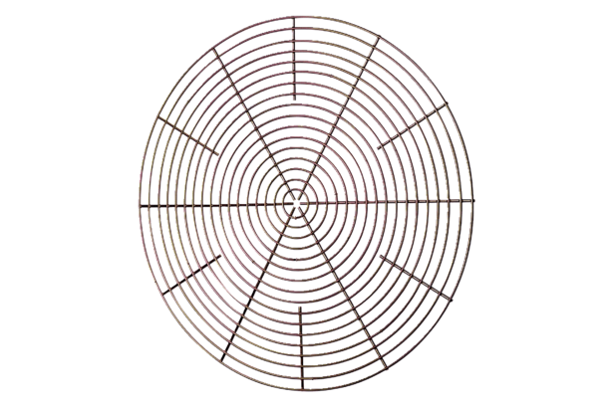Schutzgitter, Metall SG 45Verpackungseinheit: 1 StückSortiment: C
Artikelnummer: 0150.0119Hersteller: MAICO

